1. 选择结构：

1.IF语句

If () //括号里面是条件，必须加括号，此行后没有分号

{ }或有多条语句加{}，否则默认仅有一条

else

{}//可以没有else

应用1：#include<stdio.h>

void main()

{int x,y,z;//定义符号，或变量

//x=78;//给值方式二选一

scanf("%d",&x);//给值方式二选一

if (x>60)

{ printf("合格\n");

printf("继续努力\n");}

else

printf("不合格");

}

应用二：

If 语句的嵌套

如，输入成绩，若>=90优秀，80—90良好，70-80中等，60—70及格，否则不合格

#include<stdio.h>

void main()

{float s;

scanf("%f",&s);

if (s>=90)

printf("成绩优秀\n");

else if (s>=80)

printf("成绩良好\n");

else if (s>=70)

printf("成绩中等\n");

else if (s>=60)

printf("成绩及格\n");

else

printf("不合格");

}

也可以不用嵌套

#include<stdio.h>

void main()

{float s;

scanf("%f",&s);

if (s>=90) printf("成绩优秀\n");

if (s<90&s>=80) printf("成绩良好\n");

if (s<80&s>=70) printf("成绩中等\n");

if (s<70&s>=60) printf("成绩及格\n");

if (s<60) printf("成绩不及格\n");}

分析以下程序，有问题，91分同时输出优秀以及不及格：

#include<stdio.h>

void main()

{float s;

scanf("%f",&s);

if (s>=90) printf("成绩优秀\n");

if (s<90&s>=80) printf("成绩良好\n");//下面全部用else if 镶嵌语句

if (s<80&s>=70) printf("成绩中等\n");

if (s<70&s>=60) printf("成绩及格\n");

else printf("成绩不及格\n");

}

算法补充：交换两个变量值，输出

法一：

#include<stdio.h>

void main()

{int m,n;

m=23;n=11;

printf("交换以前:%d,%d",m,n);

//算法交换

m=n;n=m;//不能达到交换的目的

printf("交换以后:%d,%d",m,n);

}

法二：

#include<stdio.h>

void main()

{int m,n,t;

m=23;n=11;

printf("交换以前:%d,%d\n",m,n);

//算法交换

t=m;m=n;n=t;

printf("交换以后:%d,%d",m,n);

}

应用：输入二个数，由大到小输出

#include<stdio.h>

void main()

{int m,n,t;

scanf("%d%d",&m,&n);//由大到小

if (前者小)

{

交换两者

}

//正常输出两者即可。printf("交换以后:%d,%d",m,n);

}

程序如下：

#include<stdio.h>

void main()

{int m,n,t;

scanf("%d%d",&m,&n);//由大到小

if (m<n)

{ t=m;m=n;n=t; }

printf("大%d----->%d小",m,n);

}

2.switch语句

void main()

{int n;

scanf("%d",&n);

switch(n)

{ case 1:printf("刚才输入为1\n");

case 2:printf("刚才输入为2\n ");

case 3:printf("刚才输入为3\n ");

case 4:printf("刚才输入为4\n ");

default:printf("刚才输入了其他数字");

}

}

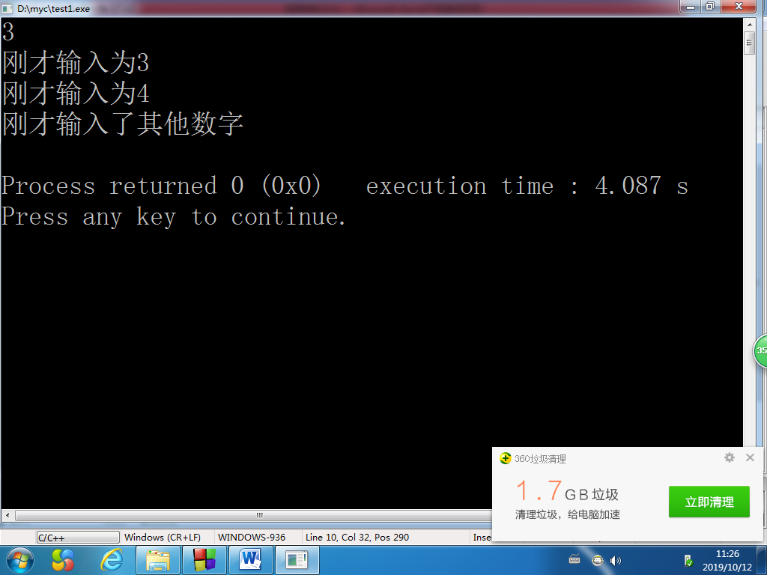

以上看出，是多分支入口语句，进入后，不再进行第二判断

以下是标准用法：

#include<stdio.h>

void main()

{int n;

scanf("%d",&n);

switch(n)

{ case 1:printf("刚才输入为1\n");break;

case 2:printf("刚才输入为2\n");break;

case 3:printf("刚才输入为3\n");break;

case 4:printf("刚才输入为4\n");break;

default:printf("刚才输入了其他数字\n");

}

printf("程序结束");

}

default的判断与存在的位置无关

#include<stdio.h>

void main()

{int n;

scanf("%d",&n);

switch(n)

{ default:printf("刚才输入了其他数字\n");break;

case 1:printf("刚才输入为1\n");break;

case 2:printf("刚才输入为2\n");break;

case 3:printf("刚才输入为3\n");break;

case 4:printf("刚才输入为4\n");break;

}

printf("程序结束");

}

综合题，输入成绩，判断

基础一：

#include<stdio.h>

void main()

{int s;

scanf("%d",&s);

switch(s)//行未不能有分号

{case 100://切记，case后面只能是常量，不能是3+2,x>3

case 99: //这类算术或其他表达式

case 98:

case 97:

case 96:

case 95:

case 94:

case 93:

case 92:

case 91:

case 90: printf("成绩优秀");break;/**/前面的10行共用此句，均输出优秀**

case 89:

case 88:

}

}

正确程序：

#include<stdio.h>

void main()

{int s,n;

scanf("%d",&s);

n=s/10;//整数和整数作运算，结果是整数

switch(n)//行未不能有分号

{case 10:

case 9:printf("成绩优秀");break;

case 8:printf("成绩良好");break;

case 7:printf("成绩中等");break;

case 6:printf("成绩及格");break;

default:printf("成绩不及格");break;

}

}

1. 循环语句，预习

不建议的方法：

#include<stdio.h>

void main()//求和1+2+3+。。。。+100

{ int s;

s=0;

s=s+1;

s=s+2;

s=s+3;

s=s+4;

...

s=s+100;

}

标准的算法：

#include<stdio.h>

void main()//求和1+2+3+。。。。+N

{ int s,i,n;

s=0;i=1;

scanf("%d",&n);

while(i<=n)

{

s=s+i;

i=i+1;//i++;

}

printf("%d",s);

}

1. while(条件)

{ }//只要条件成立，就一直做{}, 当型

1. do

{}

While(条件)；直到循环

1. for(初始条件；条件；增量)
2. 作业：
3. 输入三个数，找出其中的最大者
4. 输入一个字符：若是A输出成绩优秀提示

若是B输出成绩良好提示

若是C输出成绩中等提示

若是D输出成绩合格提示

若是F输出成绩不及格提示

其他符号，提示输入错误

要求用switch语句

3.预习循环语句